Hogyan befolyásolja a vállalati informatika
a vállalatok versenyképességét?
(mesterséges intelligencia-alapú és közreműködésű dráma,
avagy Kafka-t idéző ultramodern „egyperces”)

Anonim Hallgató, chatGPT, Pitlik László

In media res:
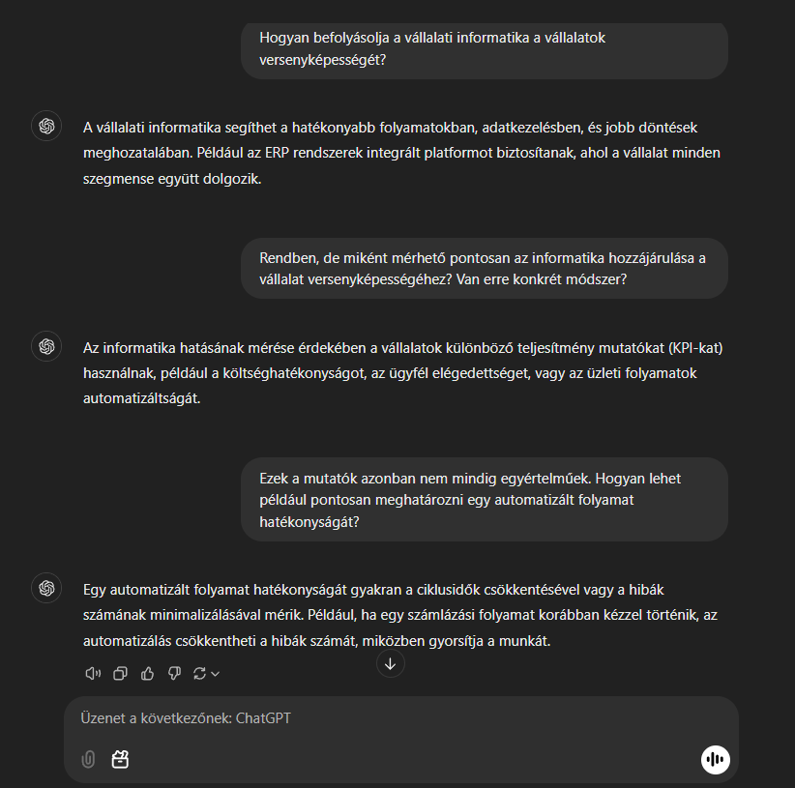
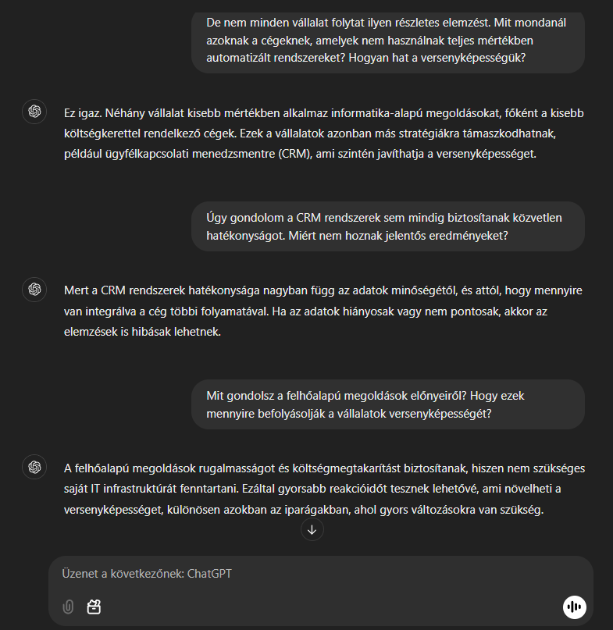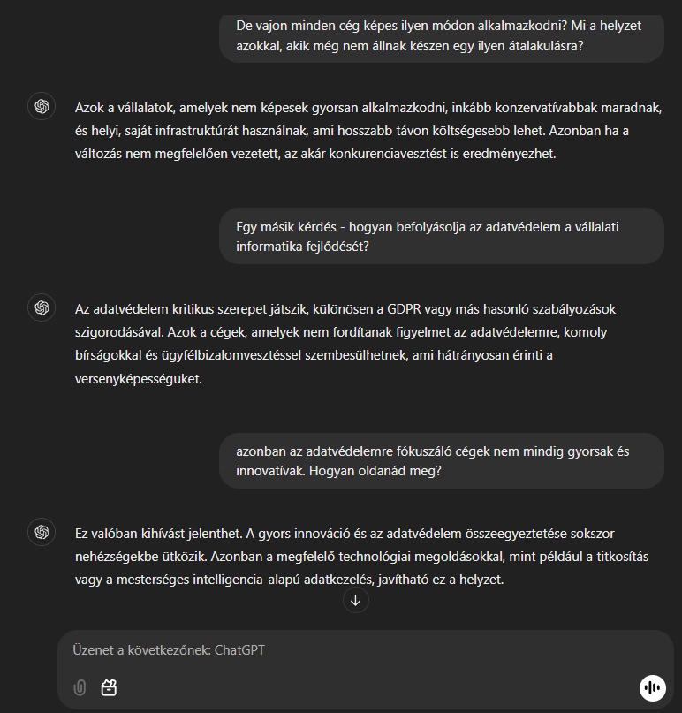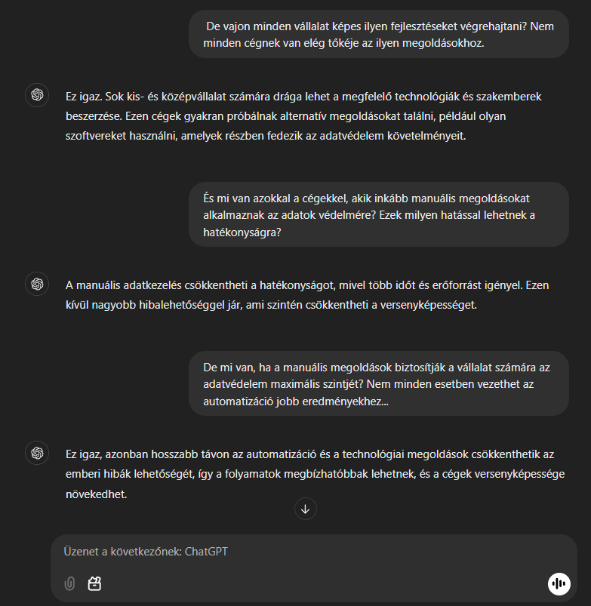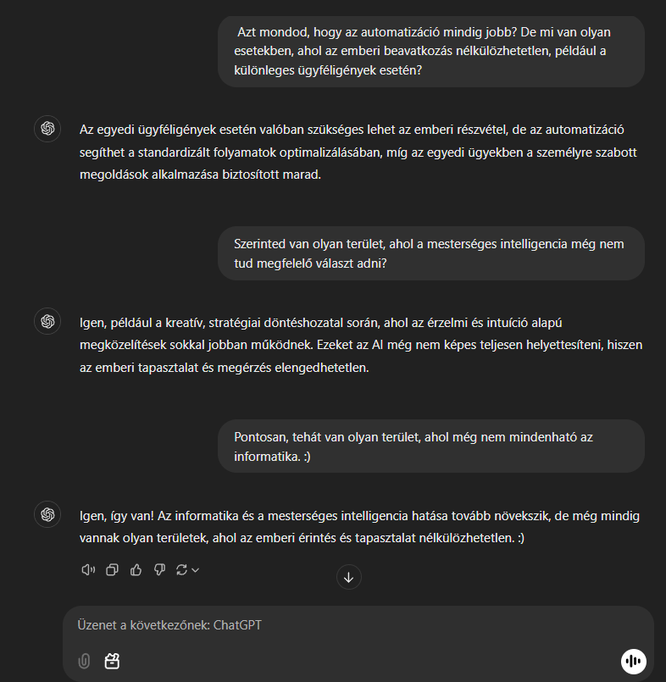

A feladat eredeti célja a chatGPT válaszainak kritikai értelmezése volt, de jelen dokumentum inkább az emberi vágyak és a realizált kommunikáció aszinkronitásának ékes példájává nőtte ki magát, lévén a chatGPT nem tudhatja, mire gondol a költő, ha nem promptolja a költő saját részletes gondolatait?!
(Kockázati szempont: tényleg ilyen rövidek voltak a chatGPT válaszai olyan prompt nélkül, mely erre tételesen kényszerítette volna a fecsegő-masinát?)

Az első kérdésnél a válaszadás során a chatGPT kevés (=…) konkrét módszert adott (de miért is adott volna? nem ez volt a kérdés!, már az egy példa is dicséretes, lévén a kevés szó mögött az emberi értékelő nem adta meg a kevés példa egyikét sem:-), ami pontosan bemutatta volna, hogyan lehet mérni(szó sem volt a promptban mérésről! hiszen a hatás és a mérés két önálló értelmezési tér: hatásmechanizmusokról lehet beszélni minőségi szinten: pl. minél több az IT-költségvetés, annál nagyobb a gazdasági sikeresség, s persze lehetne termelési függvényeket, szimulátorokat is elvárni) az informatika hatását a versenyképességre.
A KPI-mutatók szerepének részletesebb elemzése szükséges lett volna ahhoz, hogy ne csak általánosságban említsük őket, hanem konkrétabb példák segítségével jobban megértsük azokat. (<--ha ez az értelmezés a 2. prompt-ra és válaszára utal, akkor a KPI-t nem a kérdező ember, hanem a chatGPT említi, ami a kommunikációban egy lényeges előrehaladás, s ismét csak miért és honnan írt volna a chatGPT részletesebben az adott (2.) prompt-ra vonatkozóan? A prompt pontosságot várt el, s a KPI, mint adat-vezérelt logika a pontosság filozófiai alapjainak megfelelő asszociáció a gép részéről… + Az emberi kritika oda illene, hogy kapcsolódjon a fenti idézetek kapcsán, ahol a kritikus szó (trigger) található: vö. korrektúra-funckió, vö. megjegyzések)…

Téves a 3. emberi prompt azon megjegyzése, hogy a KPI nem egyértelmű: az nem KPI, ami nem log-alapú és nem algoritizálható, de per definitionem ilyen KPI nem is szabad, hogy létezzen, ezért a KPI maga az egyértelműsödés iránya… A költő maga sem ad példát a nem-egyértelműségre, de elvárja a chatGPT-től a részletességet?!

A hatékonyság mérése esetén fontos lett volna mélyebb (miért, ki kérte?) elemzéseket bemutatni. Például az egyes szektorokra (a szektor szó nem is szerepelt a prompt-ban = gondolatolvasó gép <> chatGPT) jellemző példák segítségével bemutathatta volna a ciklusidők csökkentését vagy hibák minimalizálását, illetve további mutatók, mint a produktivitás növelése vagy a költségcsökkentés, amit én beleraktam volna(vö. gondolatolvasás az elvárás, vagy a szakmailag releváns reakciók elvárása?). így jutunk a a Hofi-féle füstszűrős sapkához és/vagy a koncepciós perek dramaturgiájához… = ez a dokumentum felfogható egy Kafka-novellának!
= jeles!

Gyakorló feladat:

Tisztelt Olvasó!

Az alábbi részletek kapcsán készítse el az Ön saját korrektúráit és küldje meg ezeket a pitlik.laszlo@kodolanyi.hu és/vagy a miau@my-x.hu címre egyeztetési/kooperációs/publikációs (miau.my-x.hu) céllal!

A CRM rendszerek kapcsán a közvetett hatások bemutatása átment a teszten, de a mutatók részletezése még pontosítást igényelt volna. Minőségellenőrzés, adatok integrálása, vagy ügyfélkapcsolatok hosszú távú ápolása azok a szempontok, amelyek megértése nélkül a CRM rendszerek hatékonysága nehézkés.
A felhőalapú megoldások előnyeit jól mutatta be. Viszont nem minden cég áll készen az azonnali felhőalapú alkalmazásra, így pl. a kisebb vállalatok esetében eltérő lehet az erőforrások szintje.
Az adatvédelem hatása a vállalati informatika fejlődésére szintén fontos téma, de itt is meg lett említve, hogy az adatvédelmi szabályok betartása gyakran megnehezíti a gyors innovációt. Az automatizációval történő megoldások esetén a technológiai fejlesztések gyakran lassabbá válhatnak a magas szintű biztonsági elvárások miatt, ami inkább a kis- és középvállalatok számára jelenhet kisebb akadályt.
Az emberi beavatkozás és automatizáció szerepének összehasonlítása kifejezetten jól szemléltette, hogy bizonyos helyzetekben az emberi jelenlét még mindig elengedhetetlen. Nem minden helyzetben vezet hatékonyabb eredményhez az automatizáció.

